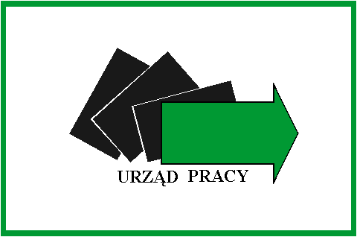
22-100 Chełm, pl. Niepodległości 1, tel. (082) 562 76 97, fax (082) 562 76 68, e-mail: luch@praca.gov.pl; https://chelm.praca.gov.pl
Powiatowy Urząd Pracy w Chełmie
Załącznik nr 8 do SWZ
……………………………………..
(pieczęć wykonawcy)
Powiatowy Urząd Pracy
w Chełmie
Pl. Niepodległości 1
22 – 100 Chełm

Wykaz osób które będą uczestniczyć w wykonaniu zamówienia

Dotyczy: organizacji kursu:
„………………………………………………………………………….………………………..”
Lp. | Imię i nazwisko | Wykształcenie, kwalifikacje zawodowe niezbędne do wykonania zamówienia | Doświadczenie w prowadzeniu zajęć o tematyce zgodnej  z przedmiotem zamówienia  ( liczba przeprowadzonych szkoleń ze wskazaniem pracodawcy/zleceniodawcy) | Doświadczenie w prowadzeniu zajęć o tematyce zgodnej  z przedmiotem zamówienia  u Wykonawcy  (liczba przeprowadzonych szkoleń)

- Należy dodać tyle wierszy ile będzie konieczne
..............................dnia.......................
/miejscowość/
...........................................................................................
( podpis i pieczęć osoby uprawnionej do reprezentacji wykonawcy)

